FESTIWAL KULTURY MAZURSKIEJ

W SORKWITACH

REGULAMIN

§1. CELE FESTIWALU

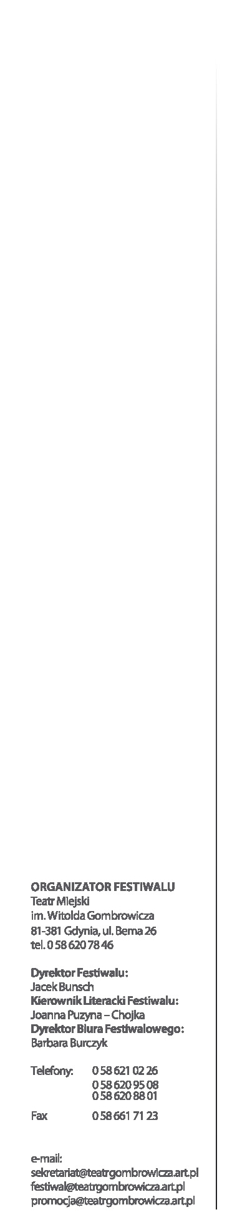
- Prezentacja, promocja i popularyzacja folkloru Mazur, mazurskich zwyczajów, tradycji, obrzędów
i twórczości.
- Upowszechnianie wiedzy historycznej o Ziemi Mazurskiej i jej rodowitych mieszkańcach Mazurach.
- Integracja społeczeństwa lokalnego.
- Popularyzacja Gminy Sorkwity wśród turystów krajowych i zagranicznych, wśród mieszkańców
ościennych powiatów mazurskich oraz na terenie województwa i kraju.
- Promocja gminy poprzez atrakcyjną prezentację wybranych obiektów przyrody, architektury, zdarzeń itp.

§2. POSTANOWIENIA OGÓLNE

- Inicjatorem Festiwalu Kultury Mazurskiej jest Towarzystwo Miłośników Ziemi Mrągowskiej
- Prawa autorskie dotyczące nazwy i doboru współorganizatorów Festiwalu Kultury Mazurskiej
są zastrzeżone dla inicjatorów - Towarzystwa Miłośników Ziemi Mrągowskiej.
- Organizatorami festiwalu są: Wójt Gminy Sorkwity, Towarzystwo Miłośników Ziemi Mrągowskiej, Parafia Ewangelicko-Augsburska w Sorkwitach.
- W skład Komitetu Organizacyjnego FKM wchodzą przedstawiciele Gminy Sorkwity, Towarzystwa Miłośników Ziemi Mrągowskiej, Parafii Ewangelicko Augsburskiej w Sorkwitach oraz honorowi patronaci.
- Festiwal Kultury Mazurskiej odbywać się będzie w Sorkwitach i na terenie gminy Sorkwity.

§ 3. STRUKTURA ORGANIZACYJNA

1. Komitet Organizacyjny Festiwalu Kultury Mazurskiej dba o jego mazurski charakter, wytycza główne
kierunki realizacji, zatwierdza program i uczestników. Podejmuje ostateczne decyzje dotyczące imprezy.
2. Pracami Komitetu Organizacyjnego FKM kierują jego główni organizatorzy:
- Wójt Gminy Sorkwity – przewodniczący
- Prezes T M Z M – v-ce przewodniczący
- Proboszcz Parafii Ewangelicko-Augsburskiej w Sorkwitach – v-ce przewodniczący
- Komitet Organizacyjny powołuje Dyrektora FKM, Radę Programową, Zespół Ds. Promocji iWizualizacji
Plastycznej oraz Rzecznika Prasowego.
- Dyrektor FKM realizuje zadania zlecone przez Komitet Organizacyjny i składa przed nim sprawozdanie
programowe i finansowe do końca roku kalendarzowego.
5. Program festiwalu przygotowuje Rada Programowa w porozumieniu z dyrektorem festiwalu.
6. Radę programową tworzą przedstawiciele organizatorów i osoby z zewnątrz.

§4. WARUNKI UCZESTNICTWA

1. Do udziału w FKM zaproszone będą zespoły, grupy i osoby indywidualne.
- Organizator Festiwalu zapewni zaproszonym opiekę merytoryczną, niezbędne warunki techniczne,
refundację kosztów ściśle związanych z prezentacją ( na podstawie zawartych umów ).

§ 5. POSTANOWIENIA KOŃCOWE

- Udział w Festiwalu zobowiązuje do przestrzegania Regulaminu.
- Przypadki, które nie zostały objęte postanowieniami Regulaminu oraz ewentualne kwestie sporne
rozstrzyga Dyrektor Festiwalu, który w razie potrzeby zasięga opinii Komitetu Organizacyjnego.

